Nimi:.............................................................
Kuupäev: ....................................................

TOIDUKÄITLEJA on inimene, kes töötab toiduainetega ja valmistab teistele inimestele süüa.
Ülesanne 1. Milliseid ameteid tead?
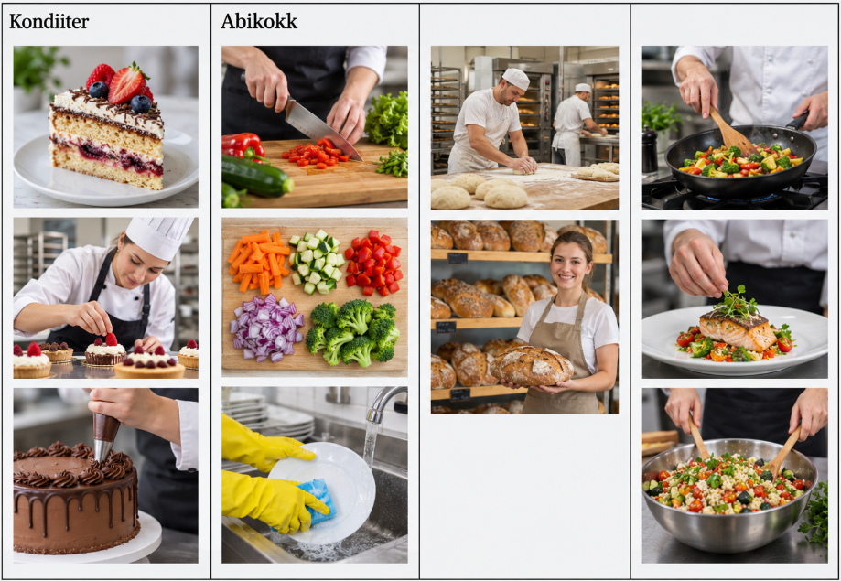

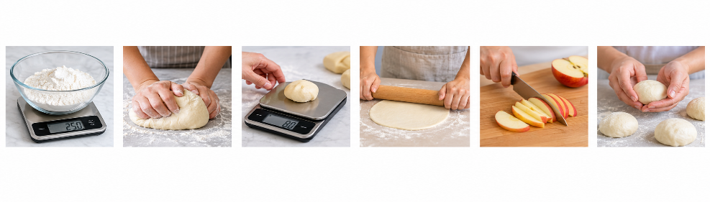
Ülesanne 2. Kirjuta piltide alla millised on pagar- kondiitri abi tööülesanded:

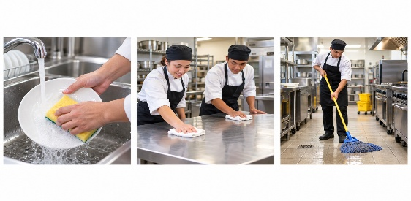
......................................................................................................................................................


.....................................................................................................................................................
Ülesanne 3. Kirjuta milliseid töid võib pagar veel teha:

.......................................................................................................................................................

Ülesanne 4. Kirjuta millised on olulised isikuomadused köögis töötamisel:


.......................................................................................................................................................

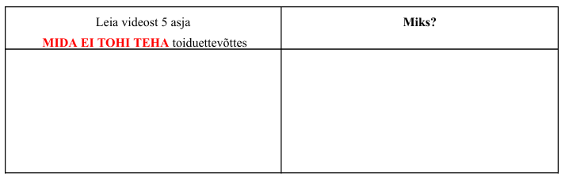
Ülesanne 5. Videoülesande leiad siit: (https://www.youtube.com/watch?v=XkL5Ac8HzF0)

Ülesanne 6. Kirjuta 4 lausega: Mina luban olla pagaritunnis
.......................................................................................................................................................
.......................................................................................................................................................
.......................................................................................................................................................
Abistavad küsimused:
Millal ma tulen kohale?
Kas ma olen viisakas?
Kas mul on tööriided seljas?
Kuidas ma tean mida tegema hakkan?
Kas ma küsin kui ei tea või ei oska?

